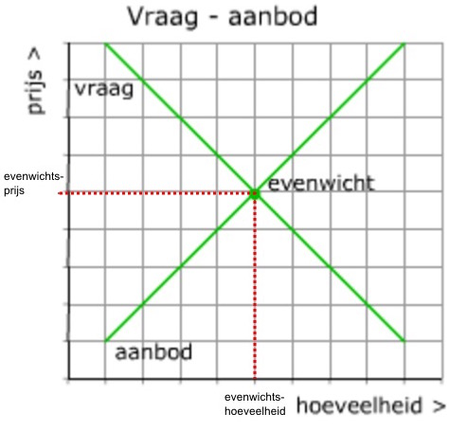
Module 2 – samenvatting
Vraaglijnen
- Hoe hoger de vraag, hoe hoger de prijs
- Hoe hoger de aanbod, hoe lager de prijs
- Hoe hoger de prijs hoe lager de vraag (wet van de vraag)

Consumenten surplus:
https://www.economielokaal.nl/consumentensurplus/

prijselasticiteit

- Altijd negatief
- Elastisch = onder -1
- Inelastisch = tussen -1 & 0
- Formule voor procentuele verandering:
- $\frac{NIEUW-OUD}{OUD}×100$

Inkomenselasticiteit:

- Inferieure goederen = onder 0
- Noodzakelijke goederen = tussen 0 & 1
- Luxere goederen = boven 0
- Formule voor procentuele verandering:
- $\frac{NIEUW-OUD}{OUD}×100$

Productiekosten:
- Vaste kosten: veranderen niet als er meer word geproduceerd (bv huur)
- Variabele kosten: veranderen met de productie mee (bv goederen)

- proportionele variabele kosten: als variabele kosten gelijk blijven per product
- progressieve variabele kosten: als de kosten toenemen per product
- degressieve variabele kosten: als de kosten afnemen per product

Afkortingen & berekeningen
- Totale kosten (TK), $variabele kosten per stuk×aantal+vaste kosten$
- aantal (Q)
- gemiddelde totale koste (GTK), $\frac{TK}{aantal producten}$
- variabele kosten (VK)
- vaste/constante kosten (CK)
- gemiddelde variabele kosten (GVK), $\frac{VK}{aantal producten}$
- gemiddelde constante kosten (GVK), $\frac{CK}{aantal producten}$
- marginale kosten (MK), $\frac{extra totale kosten}{extra geproduceerde eenheid}$, productie kosten van 1 extra eenheid.
- totale opbrengst (TO), $p×q$, de omzet
- gemiddelde opbrengst (GO), $\frac{Totale opbrengst (TO)}{aantal producten }$
- winst (W), $TO-TK$

Maximale winst
- bij MO=MK
- bij de maximale afstand tussen TO en TK lijn, logisch want TO-TK= winst

Break-evenpunt
- wanneer de kosten gelijk zijn aan opbrengsten
- TO=TK
- vanaf dit punt vaak verlies

Producenten surplus
https://www.economielokaal.nl/producentensurplus/

